

TECHNIQUES NUMÉRIQUES

TRAVAUX PRATIQUES AVANCÉS

(30h, 2 ECTS)

**- Protocoles (notes provisoires)**

**BACHELIER EN INFORMATIQUE ET SYSTÈMES**

**Finalité Réseaux et Télécommunications**

**Cycle1 Bloc1 Michelle VANDEVILLE** [**michelle.vandeville@heh.be**](mailto:michelle.vandeville@heh.be)

## Maître-assisante

**Ing E/e**

NOMS: DATE:

Prénoms: GROUPE:

***Techniques numériques- Travaux pratiques avancés***

**MANIPULATION n° 0: INTRODUCTION**

# Les séances de laboratoires se subdivisent en 3 parties:

* **partie de théorie de laboratoire**

# manipulations

Cette partie se déroule de la même manière que le cours de techniques numérique - travaux pratiques, à savoir, on travaillera sur les 2 logiciels Tinkercad et Multisim. Aussi nous appliquerons les mêmes directives**.**

# projets

1. **Evaluation du laboratoire**

## La présence au laboratoire est obligatoire, les absences ne peuvent être justifiées que par un certificat médical.

**3 PARTIES:**

* 1. Réalisations des schémas vérifiés par l’enseignant, compréhension de ceux -ci, interrogations orales, rapports... **( /10)**
  2. Epreuve finale: par écrit (séance 10) **( /30)**
  3. Projet à présenter par groupe de 2 lors de la séance 9 **( / 60)**

**Toutes ces cotes ne pourront être représentées, c’est la conséquence d’un travail journalier.**

**TP O - page 1**

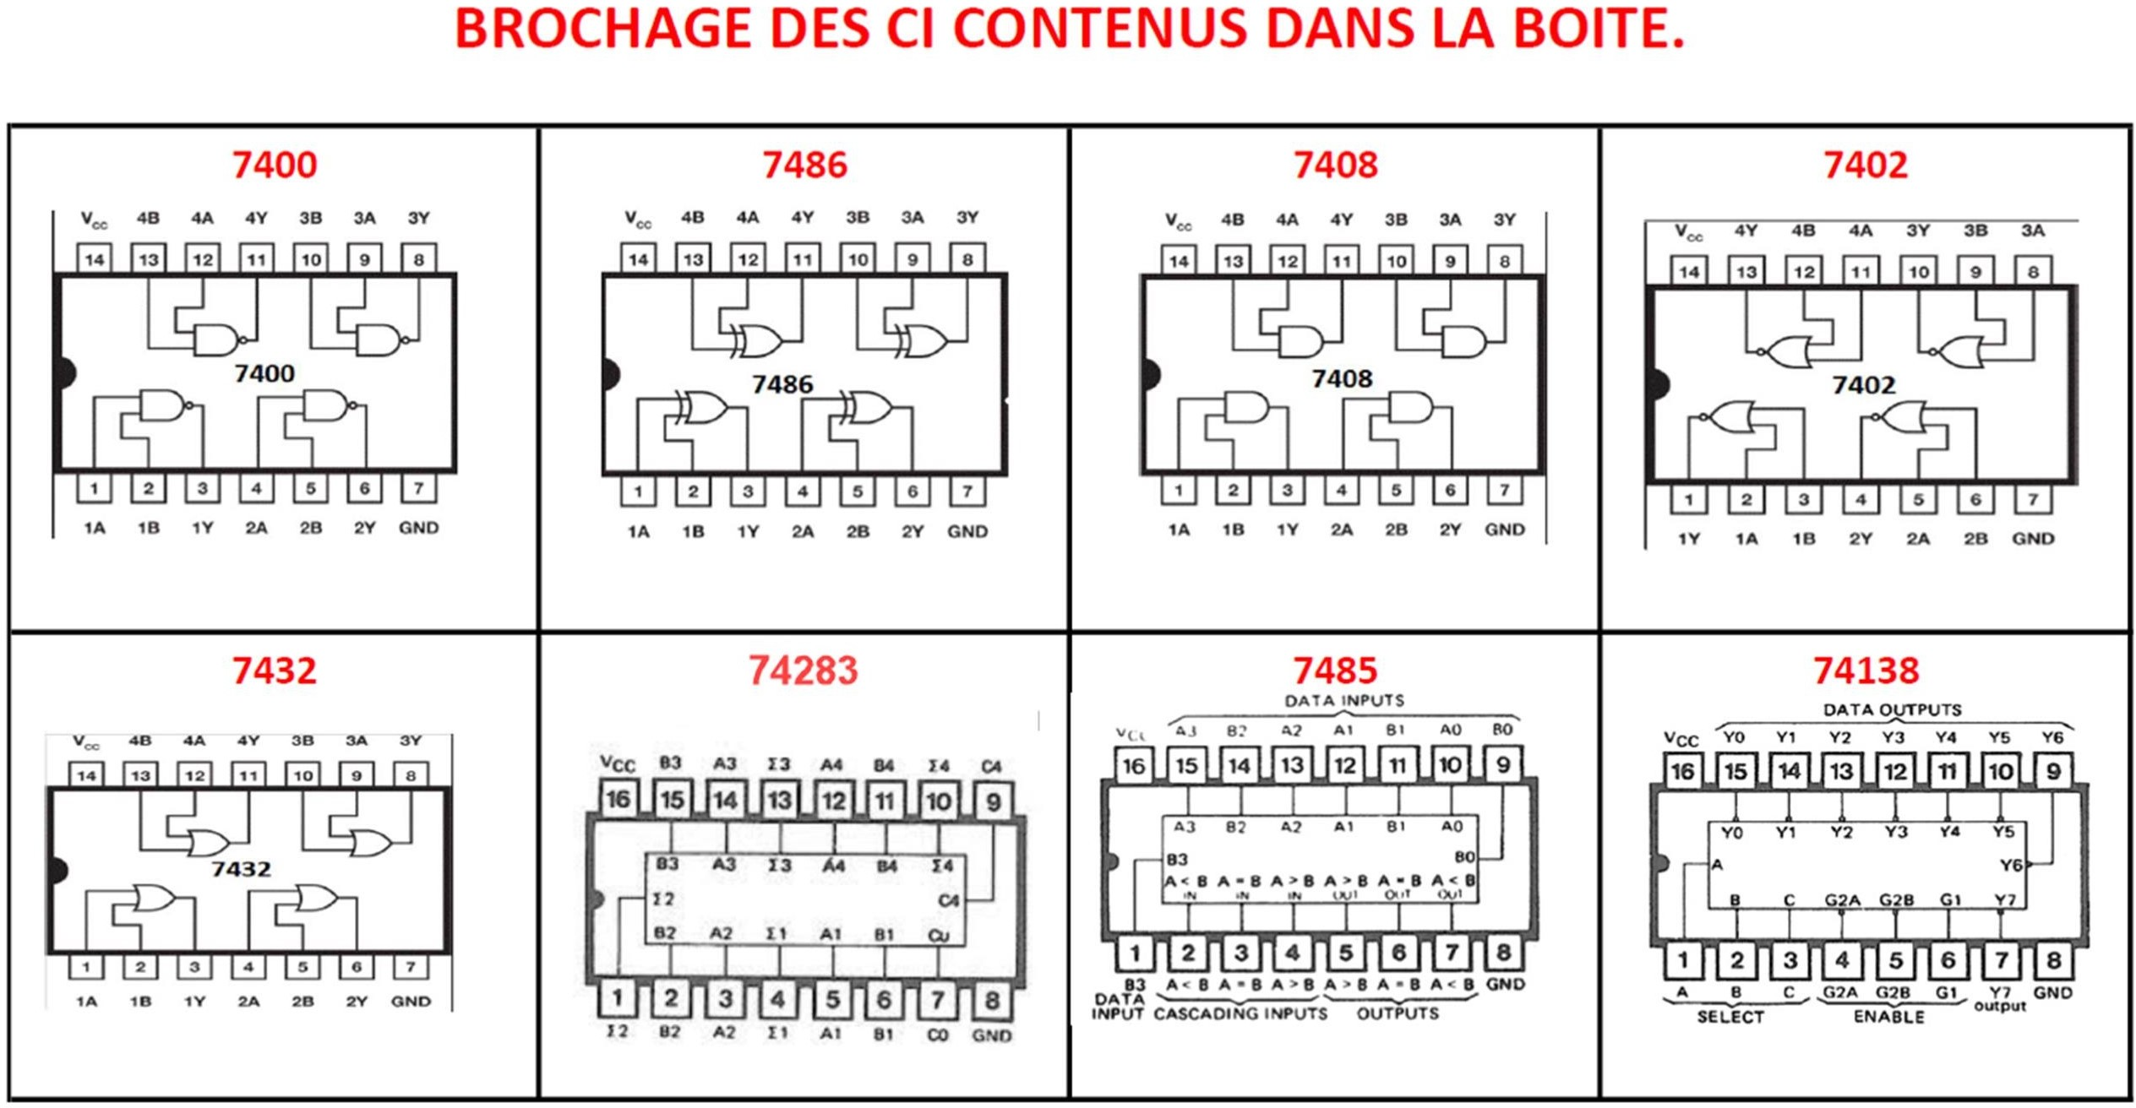

***Techniques numériques- Travaux pratiques avancés***

**MANIPULATION n° 1 : EXERCICES**

# But de la manipulation.

Utilisation des méthodes de simplification de fonctions vue au cours de travaux pratiques de base.

# Rappel théorique.

Tout le cours du quad 1

# Manipulation Exercice 1

La figure suivante nous montre l'intersection entre une route principale et une route secondaire. Des capteurs de voitures ont été placés le long des voies C et D (route principale) et des voies A et B (route secondaire). Les sorties de ces capteurs sont à 0 quand il n'y a pas de voiture et à 1 quand il y en a. Le feu de circulation se trouvant à cette intersection est commandé par les règles de décision suivantes:

* 1. Le feu E-O est vert quand il y a des voitures dans les 2 voies C et D.
  2. Le feu E-O est vert quand il y a des voitures dans C ou D et quand il y en a dans A ou dans B mais pas dans les deux.
  3. Le feu N-S est vert quand il y a des voitures dans les voies A et B et qu'il y en a dans C ou dans D mais pas dans les deux.
  4. Le feu N-S est aussi vert quand il y a des voitures dans A ou B et qu'il n'y a pas de voiture dans C et D.
  5. Le feu E-O est vert quand il n'y a pas de voiture du tout.

En utilisant les tensions de sortie des capteurs A,B,C et D comme entrées, concevez les équations d’un circuit logique qui commande le feu de circulation. Ce circuit a deux sorties, soit E-O et N-S, qui prennent la valeur haute quand le feu doit être vert.

|  |  |  |  |  |  |
| --- | --- | --- | --- | --- | --- |
| D | C | B | A | N-S | E-O |
| 0 | 0 | 0 | 0 | 1 | 0 |
| 0 | 0 | 0 | 1 | 0 | 1 |
| 0 | 0 | 1 | 0 | 0 | 1 |
| 0 | 0 | 1 | 1 | 0 | 1 |
| 0 | 1 | 0 | 0 | 1 | 0 |
| 0 | 1 | 0 | 1 | 1 | 0 |
| 0 | 1 | 1 | 0 | 1 | 0 |
| 0 | 1 | 1 | 1 | 0 | 1 |
| 1 | 0 | 0 | 0 | 1 | 0 |
| 1 | 0 | 0 | 1 | 1 | 0 |
| 1 | 0 | 1 | 0 | 1 | 0 |
| 1 | 0 | 1 | 1 | 0 | 1 |
| 1 | 1 | 0 | 0 | 1 | 0 |
| 1 | 1 | 0 | 1 | 1 | 0 |
| 1 | 1 | 1 | 0 | 1 | 0 |
| 1 | 1 | 1 | 1 | 1 | 0 |

Rechercher les 2 équations et réaliser le schéma le plus simple. Rm: les 2 équations sont complémentaires!

**BA**

**DC**

**Equations N-S**

|  |  |  |  |  |
| --- | --- | --- | --- | --- |
|  | **00** | **01** | **11** | **10** |
| **00** | **0** | **1** | **1** | **1** |
| **01** | **0** | **0** | **1** | **0** |
| **11** | **0** | **0** | **0** | **0** |
| **10** | **0** | **0** | **1** | **0** |

**BA**

**DC**

**Equations E-O**

|  |  |  |  |  |
| --- | --- | --- | --- | --- |
|  | **00** | **01** | **11** | **10** |
| **00** | **1** | **0** | **0** | **0** |
| **01** | **1** | **1** | **0** | **1** |
| **11** | **1** | **1** | **1** | **1** |
| **10** | **1** | **1** | **0** | **1** |

**Schéma en Nand2** câbler et simuler

# Exercice2

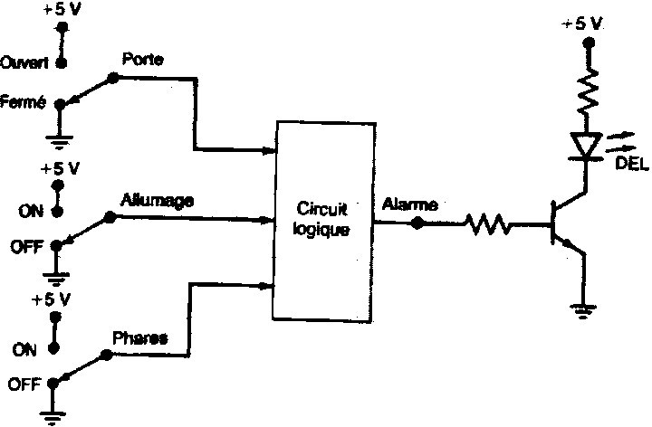La figure ci-contre illustre le schéma d'un circuit d'alarme d'une automobile qui détecte diverses situations non souhaitables . Les trois interrupteurs servent à désigner l'état de la porte du conducteur, de l’allumage et des phares, respectivement. Concevez le circuit logique ayant ces 3 interrupteurs comme entrées, qui déclenche l’alarme quand l’une des situations que voici se produit:

* les phares sont allumés et l’allumage est coupé.
* la porte est ouverte et le contact d'allumage est mis.

|  |  |  |  |
| --- | --- | --- | --- |
| P | Al | Ph | S |
| 0 | 0 | 0 | 0 |
| 0 | 0 | 1 | 1 |
| 0 | 1 | 0 | 0 |
| 0 | 1 | 1 | 0 |
| 1 | 0 | 0 | 0 |
| 1 | 0 | 1 | 1 |
| 1 | 1 | 0 | 1 |
| 1 | 1 | 1 | 1 |

**Equation de S**

**Al P**

**Ph**

|  |  |  |  |  |
| --- | --- | --- | --- | --- |
|  | **00** | **01** | **11** | **10** |
| **0** | **0** | **1** | **0** | **0** |
| **1** | **0** | **1** | **1** | **1** |

S= ((A1)' * Ph) + (P * A1)

**Schéma en Nand2 de S** câbler ou simuler

# Exercice 3

Quatre grandes cuves dans une usine de fabrication de produits chimiques contiennent différents liquides chauffés. Des capteurs de niveau servent à déceler le dépassement d'un niveau préétabli dans les cuves A et B. Des capteurs thermométriques surveillent la température des cuves C et D pour qu'elle ne descende pas sous une valeur de consigne. Supposez que les capteurs de niveau sont 0 à quand le niveau est correct et à 1 quand il est trop haut. En outre, supposez que les capteurs thermométriques sont à 0 quand la température est acceptable et à 1 quand elle est trop basse. Concevez un circuit logique qui sonne l’alerte quand se produisent en même temps un niveau trop haut dans A ou B et une température trop basse dans la cuve C ou la cuve D.

|  |  |  |  |  |
| --- | --- | --- | --- | --- |
| D | C | B | A | S |
| 0 | 0 | 0 | 0 | **0** |
| 0 | 0 | 0 | 1 | **0** |
| 0 | 0 | 1 | 0 | **0** |
| 0 | 0 | 1 | 1 | **0** |
| 0 | 1 | 0 | 0 | **0** |
| 0 | 1 | 0 | 1 | **1** |
| 0 | 1 | 1 | 0 | **1** |
| 0 | 1 | 1 | 1 | **1** |
| 1 | 0 | 0 | 0 | **0** |
| 1 | 0 | 0 | 1 | **1** |
| 1 | 0 | 1 | 0 | **1** |
| 1 | 0 | 1 | 1 | **1** |
| 1 | 1 | 0 | 0 | **0** |
| 1 | 1 | 0 | 1 | **1** |
| 1 | 1 | 1 | 0 | **1** |
| 1 | 1 | 1 | 1 | **1** |

**BA**

**DC**

**Equations S**

|  |  |  |  |  |
| --- | --- | --- | --- | --- |
|  | **00** | **01** | **11** | **10** |
| **00** | **0** | **0** | **0** | **0** |
| **01** | **0** | **1** | **1** | **1** |
| **11** | **0** | **1** | **1** | **1** |
| **10** | **0** | **1** | **1** | **1** |

S= (D + C) * (B + A)

**Schéma en Nand2**

# CONCLUSIONS

***Techniques numériques- Travaux pratiques avancés***

**MANIPULATION n°2: Recherche des équations logiques et vérification des montages particuliers suivants:**

* + **semi- Additionneur**
  + **additionneur**

# Introduction.

Dans les Data sheets, ou dans la documentation donnée en début d’année, rechercher les n° des CI correspondant au OR2, AND2, XOR2 , donner le brochage et les tables de vérité

***OR2***

|  |  |  |
| --- | --- | --- |
| A | B | S |
| 0 | 0 | 0 |
| 0 | 1 | 1 |
| 1 | 0 | 1 |
| 1 | 1 | 1 |

***AND2***

|  |  |  |
| --- | --- | --- |
| A | B | S |
| 0 | 0 | 0 |
| 0 | 1 | 0 |
| 1 | 0 | 0 |
| 1 | 1 | 1 |

***XOR2***

**7486**

|  |  |  |
| --- | --- | --- |
| A | B | S |
| 0 | 0 | 0 |
| 0 | 1 | 1 |
| 1 | 0 | 1 |
| 1 | 1 | 0 |

# Manipulation:

1. **Semi-additionneur. (half adder)**

## C’est un circuit d’addition qui ajoute deux éléments binaires de même rang.

**S** = **A** + **B**

Compléter la table de vérité C’est le report (ou carry) au rang i+1 du rang i

|  |  |  |  |
| --- | --- | --- | --- |
| A | B | S | C |
| 0 | 0 | 0 | 0 |
| 0 | 1 | 1 | 0 |
| 1 | 0 | 1 | 0 |
| u1 | 1 | 0 | 1 |

## Tirer les équations logiques

S = A ⊕ B

C = AB

**Donner, câbler et simuler les schémas en ET OU PAS XOR**



1. **Additionneur. (full adder)**

## C’est un circuit d’addition qui ajoute deux éléments binaires de même rang, mais qui tient compte du report éventuel du rang précédent.

Table de vérité Cen= entrée du bit de report = report du rang précédent Cs = sortie du bit de report

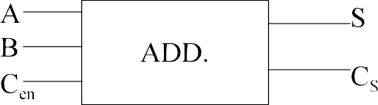Compléter la table de vérité

|  |  |  |  |  |
| --- | --- | --- | --- | --- |
| A | B | Cen | S | Cs |
| 0 | 0 | 0 | 0 | 0 |
| 0 | 0 | 1 | 1 | 0 |
| 0 | 1 | 0 | 1 | 0 |
| 0 | 1 | 1 | 0 | 1 |
| 1 | 0 | 0 | 1 | 0 |
| 1 | 0 | 1 | 0 | 1 |
| 1 | 1 | 0 | 0 | 1 |
| 1 | 1 | 1 | 1 | 1 |

1

## Tirer les équations logiques

S = Cen ⊕ (A⊕B)

Cs = AB + Cen*(A⊕B)

**Donner, câbler et simuler le schéma en ET OU PAS XOR...:**



# CONCLUSIONS

***Techniques numériques- Travaux pratiques avancés***

**MANIPULATION n° 3 : Recherche des équations logiques et vérification des montages particuliers suivants:**

* + **semi- soustracteur**
  + **soustracteur**

# Introduction.

Dans les Data sheets, ou dans la documentation donnée en début d’année, rechercher les n° des CI correspondant au OR2, AND2, XOR2 , donner le brochage et les tables de vérité

***OR2***

|  |  |  |
| --- | --- | --- |
| A | B | S |
| 0 | 0 | 0 |
| 0 | 1 | 1 |
| 1 | 0 | 1 |
| 1 | 1 | 1 |

***AND2***

|  |  |  |
| --- | --- | --- |
| A | B | S |
| 0 | 0 | 0 |
| 0 | 1 | 0 |
| 1 | 0 | 0 |
| 1 | 1 | 1 |

***XOR2***

**7486**

|  |  |  |
| --- | --- | --- |
| A | B | S |
| 0 | 0 | 0 |
| 0 | 1 | 1 |
| 1 | 0 | 1 |
| 1 | 1 | 0 |

# Manipulation:

1. **Semi-soustracteur. (half subtractor)**

## C’est un circuit de soustraction qui soustrait un élément binaire d’un autre de même rang..

**D** = **B - A**

(D Différence et - Moins)

Compléter la table de vérité B0 est l’emprunt (Borrow) au rang supérieur.

|  |  |  |  |
| --- | --- | --- | --- |
| A | B | D | B0 |
| 0 | 0 | 0 | 0 |
| 1 | 0 | 1 | 1 |
| 0 | 1 | 1 | 0 |
| 1 | 1 | 0 | 0 |

## Tirer les équations logiques

D = A ⊕ B

Bo = A’ * B

**Donner, câbler et simuler le schéma en ET OU PAS XOR...:**



1. **Soustracteur. (full subtractor)**

## C’est un circuit de soustraction qui soustrait un élement binaire d’un autre de même rang, mais qui tient compte du retrait éventuel d’un emprunt du rang précédent.

Table de vérité Boen= retrait d’un emprunt du rang précédent Bos = emprunt

|  |  |  |  |  |
| --- | --- | --- | --- | --- |
| A | B | Cen | S | Cs |
| 0 | 0 | 0 | 0 | 0 |
| 0 | 0 | 1 | 1 | 0 |
| 0 | 1 | 0 | 1 | 0 |
| 0 | 1 | 1 | 0 | 1 |
| 1 | 0 | 0 | 1 | 0 |
| 1 | 0 | 1 | 0 | 1 |
| 1 | 1 | 0 | 0 | 1 |
| 1 | 1 | 1 | 1 | 1 |

## Tirer (démontrer) les équations logiques

S = Bo⊕ (A⊕B)

Cs = A’B + Bo*(A⊕B)’

**Donner, câbler et simuler les schémas en ET OU PAS XOR...:**



# 5. CONCLUSIONS.

***Techniques numériques- Travaux pratiques avancés***

**MANIPULATION n° 4 : Additionneur parallèle intégré**

# But de la manipulation.

Etude du circuit additionneur parallèle intégré: le 74LS283.

# Manipulation:

* 1. **Rechercher dans le catalogue le brochage du 74LS283.**

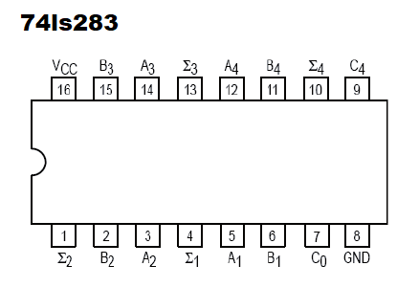

* 1. **Additionner 2 quartets.**

Alimenter le CI

Câbler les entrées A et B aux interrupteurs

Câbler les 4 sorties à l’afficheur 7 segments (PF= D) ainsi qu’à 4 diodes Led. Câbler Cout = C4 à une diode Led.

Câbler Cin= C0 selon les directives imposées.

Réaliser le schéma de principe pour le premier exemple.

Exemples:

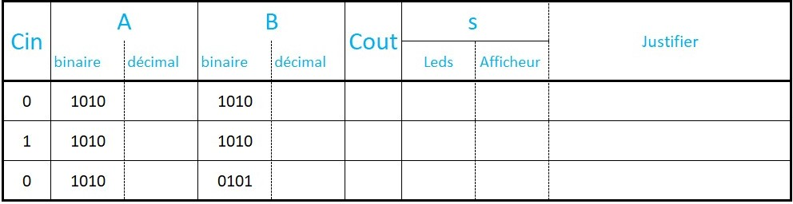

**Schéma de principe**.

**Câbler et simuler.**

* 1. **Soustraire 2 quartets.**

Donner 2 méthodes permettant de soustraire les nombres suivants: A= 1101 B= 0110

## Donner le schéma de principe selon la méthode du complément à 1.

1. Expliquer la méthode à partir de l’exemple ci-dessus.
2. Réaliser le câblage et simuler.



## Donner le schéma de principe selon la méthode du complément à 2.

1. Expliquer la méthode à partir de l’exemple ci-dessus.
2. Réaliser le câblage et simuler.

# 5. Conclusions.

***Techniques numériques- Travaux pratiques avancés***

**MANIPULATION n° 5 : comparateur intégré**

**(Temps prévu: 1 séance de 3 heures)**

# But de la manipulation.

Etude du circuit additionneur parallèle intégré: le 74LS85.

# Manipulation:

* 1. **Brochage 74LS85**

Rechercher dans le catalogue le brochage du 74LS85.

* 1. **Comparer 2 quartets.** (Simulation sur multisim) Alimenter le CI

Câbler les entrées A et B aux 8 dispwiches de la plaquette Câbler les 3 sorties du comparateur à 3 diodes Led.

Réaliser le schéma de principe pour un exemple où le mot A >B Trouver 2 exemples où A > B

Trouver 2 exemples où A < B

Trouver 2 exemples où A = B

## Schéma de principe.



* 1. **Comparer 2 octets.(simulation sur multisim)**

**Donner le schéma de principe qui permette de comparer 2 octets** Raccorder tous les A0-A1-A2-A3 ensemble et au dipswich Raccorder tous les A4-A5-A6-A7 ensemble et au dipswich Raccorder tous les B0-B1-B2-B3 ensemble et au dipswich

Raccorder tous les B4-B5-B6-B7 ensemble et au dipswich

|  |  |  |
| --- | --- | --- |
|  |  | Constatations |
| A = FF | B = F0 |  |
| A = FF | B = 0F |  |
| A = F0 | B = FF |  |
| A= 0F | B = FF |  |
| A= FF | B = FF |  |

**Schéma de principe**



# Conclusion

***Techniques numériques- Travaux pratiques avancés***

**MANIPULATION n° 6 : Recherche des équations logiques et vérification des montages particuliers suivants:**

* + **Générateur de parité (4 entrées).**
    - **Détecteur de parité (4 entrées).**

# But.

Créer un générateur de bit de parité

Injecter ce bit dans un schéma détecteur de parité.

# Manipulation:

* 1. **Générateur de parité**. **Principe:**

Le contrôle de parité consiste à ajouter un bit de parité tel que le nombre de 1 dans l'information totale soit pair.

**Manipulation:**

* + 1. Compléter la table de vérité suivante:

|  |  |  |  |  |  |
| --- | --- | --- | --- | --- | --- |
| **D** | **C** | **B** | **A** | **P** | **I** |
| 0 | 0 | 0 | 0 | **0** | **1** |
| 0 | 0 | 0 | 1 | **1** | **0** |
| 0 | 0 | 1 | 0 | **1** | **0** |
| 0 | 0 | 1 | 1 | **0** | **1** |
| 0 | 1 | 0 | 0 | **1** | **0** |
| 0 | 1 | 0 | 1 | **0** | **1** |
| 0 | 1 | 1 | 0 | **0** | **1** |
| 0 | 1 | 1 | 1 | **1** | **0** |
|  |  |  |  |  |  |
|  |  |  |  |  |  |
|  |  |  |  |  |  |
|  |  |  |  |  |  |
|  |  |  |  |  |  |
|  |  |  |  |  |  |
|  |  |  |  |  |  |
|  |  |  |  |  |  |

* + 1. Etablir l'équation logique dans le cas de 4 entrées.
    2. Rechercher le schéma de principe , le câbler et le simuler.



* + 1. Vérifier la table de vérité.
  1. **Détecteur de parité. Principe:**

C'est un circuit qui contrôle si le nombre de bits à 1 est pair ou impair. Si l'on effectue un contrôle de parité paire et que le nombre de bits à 1 est impair, le circuit indiquera qu'il y a une erreur ou bloquera les données en sortie.( Sorties à ‘0’ logique)

**Manipulation:**

* + 1. Compléter la table de vérité suivante:

|  |  |  |  |  |  |  |  |  |
| --- | --- | --- | --- | --- | --- | --- | --- | --- |
| **D** | **C** | **B** | **A** | **P** | **D’** | **C’** | **B’** | **A’** |
| 0 | 0 | 0 | 0 | 0 | **0** | **0** | **0** | **0** |
| 0 | 0 | 0 | 0 | 1 | **0** | **0** | **0** | **0** |
| 0 | 0 | 0 | 1 | 0 | **0** | **0** | **0** | **0** |
| 0 | 0 | 0 | 1 | 1 | **0** | **0** | **0** | **1** |
| 0 | 0 | 1 | 0 | 0 | **0** | **0** | **0** | **0** |
| 0 | 0 | 1 | 0 | 1 | **0** | **0** | **1** | **0** |
| 0 | 0 | 1 | 1 | 0 | **0** | **0** | **1** | **1** |
| 0 | 0 | 1 | 1 | 1 | **0** | **0** | **0** | **0** |
| 0 | 1 | 0 | 0 | 0 | **0** | **0** | **0** | **0** |
| 0 | 1 | 0 | 0 | 1 | **0** | **1** | **0** | **0** |
| 0 | 1 | 0 | 1 | 0 | **0** | **1** | **0** | **1** |
| 0 | 1 | 0 | 1 | 1 | **0** | **0** | **0** | **0** |
|  |  |  |  |  |  |  |  |  |
|  |  |  |  |  |  |  |  |  |
|  |  |  |  |  |  |  |  |  |
|  |  |  |  |  |  |  |  |  |
|  |  |  |  |  |  |  |  |  |
|  |  |  |  |  |  |  |  |  |
|  |  |  |  |  |  |  |  |  |
|  |  |  |  |  |  |  |  |  |
|  |  |  |  |  |  |  |  |  |
|  |  |  |  |  |  |  |  |  |
|  |  |  |  |  |  |  |  |  |
|  |  |  |  |  |  |  |  |  |
|  |  |  |  |  |  |  |  |  |
|  |  |  |  |  |  |  |  |  |
|  |  |  |  |  |  |  |  |  |
|  |  |  |  |  |  |  |  |  |
|  |  |  |  |  |  |  |  |  |
|  |  |  |  |  |  |  |  |  |
|  |  |  |  |  |  |  |  |  |
|  |  |  |  |  |  |  |  |  |

* + 1. Etablir l'équation logique dans le cas de 4 entrées. (+ bit de parité).
    2. Rechercher le schéma de principe, le câbler et le simuler.

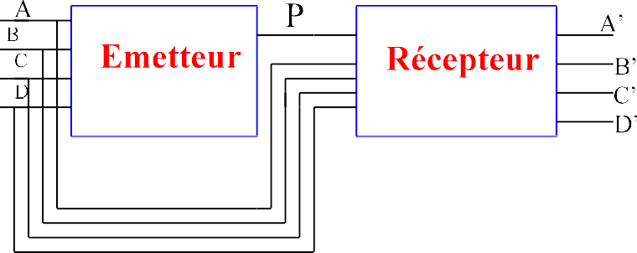



* + 1. Vérifier la table de vérité.

# CONCLUSIONS

***Techniques numériques- Travaux pratiques avancés***

**MANIPULATION n° 7 :**

* + - * **Décodeur 1 parmi 8**
      * **Transcodeur binaire - Gray**
      * **Transcodeur Gray - binaire**

# But.

* + Câbler un décodeur 1 parmi 8. (Utiliser un 74138)
  + Etablir les équations et câbler un transcodeur binaire- Gray, rechercher le schéma et le tester.
  + Etablir les équations et câbler un transcodeur Gray- binaire; rechercher le schéma et le tester.

# Manipulation:

1. **Décodeur 1 parmi 8.**

**Rechercher le brochage du circuit 74LS138**

**Manipulation:** (multisim uniquement) Alimenter le CI

Câbler les entrées à 6 dispwiches Câbler les sorties aux diodes led.

## Schéma de câblage

Indiquez les états des sorties d'un 74LS 138 pour chacune des conditions d'entrée que voici et justifiez à l’aide de la table de vérité

 

a) E1 = 0, E 2

= 1, E3 = 1, A2

= 1, A1 = 1 et A 0 = 0

 

b) E1 = 0, E 2 = 0, E3 = 1, A 2 = 0, A1 = 1 et A 0 = 1

## Conclusion:

A quoi sert le CI?

Comment utilise-t’on le circuit? (Conditions de fonctionnement)

1. **Transcodeurs** (multisim et tinkercad)

## Créez un transcodeur Gray-binaire. Table de vérité

|  |  |  |  |  |  |  |  |  |
| --- | --- | --- | --- | --- | --- | --- | --- | --- |
| décimal | GRAY | | | | BINAIRE | | | |
| N | D | C | B | A | S3 | S2 | S1 | S0 |
| 0 |  |  |  |  |  |  |  |  |
| 1 |  |  |  |  |  |  |  |  |
| 2 |  |  |  |  |  |  |  |  |
| 3 |  |  |  |  |  |  |  |  |
| 4 |  |  |  |  |  |  |  |  |
| 5 |  |  |  |  |  |  |  |  |
| 6 |  |  |  |  |  |  |  |  |
| 7 |  |  |  |  |  |  |  |  |
| 8 |  |  |  |  |  |  |  |  |
| 9 |  |  |  |  |  |  |  |  |
| 10 |  |  |  |  |  |  |  |  |
| 11 |  |  |  |  |  |  |  |  |
| 12 |  |  |  |  |  |  |  |  |
| 13 |  |  |  |  |  |  |  |  |
| 14 |  |  |  |  |  |  |  |  |
| 15 |  |  |  |  |  |  |  |  |

**Recherche des équations.**

|  |  |  |  |  |
| --- | --- | --- | --- | --- |
|  |  |  |  |  |
|  |  |  |  |  |
|  |  |  |  |  |
|  |  |  |  |  |
|  |  |  |  |  |

|  |  |  |  |  |
| --- | --- | --- | --- | --- |
|  |  |  |  |  |
|  |  |  |  |  |
|  |  |  |  |  |
|  |  |  |  |  |
|  |  |  |  |  |

|  |  |  |  |  |
| --- | --- | --- | --- | --- |
|  |  |  |  |  |
|  |  |  |  |  |
|  |  |  |  |  |
|  |  |  |  |  |
|  |  |  |  |  |

**Schéma de câblage** à câbler et simuler. Réalisez le schéma et vérifiez-le.



**Créez un transcodeur binaire -Gray.**

A l’aide de la TDV ci-dessus, retrouver les **équations logiques de ce transcodeur**

## Recherche des équations.

|  |  |  |  |  |
| --- | --- | --- | --- | --- |
|  |  |  |  |  |
|  |  |  |  |  |
|  |  |  |  |  |
|  |  |  |  |  |
|  |  |  |  |  |

|  |  |  |  |  |
| --- | --- | --- | --- | --- |
|  |  |  |  |  |
|  |  |  |  |  |
|  |  |  |  |  |
|  |  |  |  |  |
|  |  |  |  |  |

|  |  |  |  |  |
| --- | --- | --- | --- | --- |
|  |  |  |  |  |
|  |  |  |  |  |
|  |  |  |  |  |
|  |  |  |  |  |
|  |  |  |  |  |

Recherchez le schéma, câblez-le et simulez-le



# 5- Conclusions: